บทที่ 8

การสร้างโมเดล 3 มิติ

  - หลักการสร้างกราฟิก 3 มิติด้วยโปรแกรม 3 มิติ Studio Max
ในการทำงานบน 3 มิติ สตูดิโอ แมกซ์ เวอร์ชัน 4.0 นั้นต้องทำความเข้าใจก่อนว่า กำลังติดต่อกับโลกเสมือนถูกสร้างขึ้นโดยคอมพิวเตอร์ ดังนั้นจึงต้องเข้าใจวิธีการแสดงและเก็บวัตถุต่างๆ ภายในโลกเสมือนนี้ด้วย คือ วัตถุทุกๆชิ้นมีโคออร์ดิเนตของตัวมันเอง และถูกสร้างขึ้นจากรูปทรงทางคณิตศาสตร์หรือกล่าวได้ว่า วัตถุมีลักษณะเป็น 3 มิติ ( สร้างและอยู่เฉพาะบนซอฟท์แวร์เท่านั้น ) และทุกๆจุดภายใน Fโลกจำลอง มี 3 โคออร์ดิเนต คือ การแสดงความสูง ความกว้างและความลึกของจุดแต่ละโคออร์ดิเนต จะเรียงตัวไปตามแกนเฉพาะ 1 แกน ( axis ) คือ ความกว้างถูกแสดงด้วยแกน X ความลึกถูกแสดงด้วยแกน Y และความสูงถูกแสดงด้วยแกน Z โดยจุดตัดของทั้ง 3 แกนนี้จะเป็นจุดเริ่มต้นของระบบแกนโคออร์ดิเนต จะมีพิกัด ( 0,0,0 ) เรานำมาระบุตำแหน่งต่างๆของวัตถุ 3 มิติใน โลกจำลอง ได้

8.2 โครงสร้างและหน้าจอการทำงานภายในโปรแกรม 3 มิติ สตูดิโอ แมกซ์ เวอร์ชัน 4.0
8.2.1 อินเทอร์เฟซของโปรแกรมนี้จะประกอบไปด้วยส่วนต่างๆดังนี้คือ
8.2.1
8.2.2
8.2.3
8.2.5
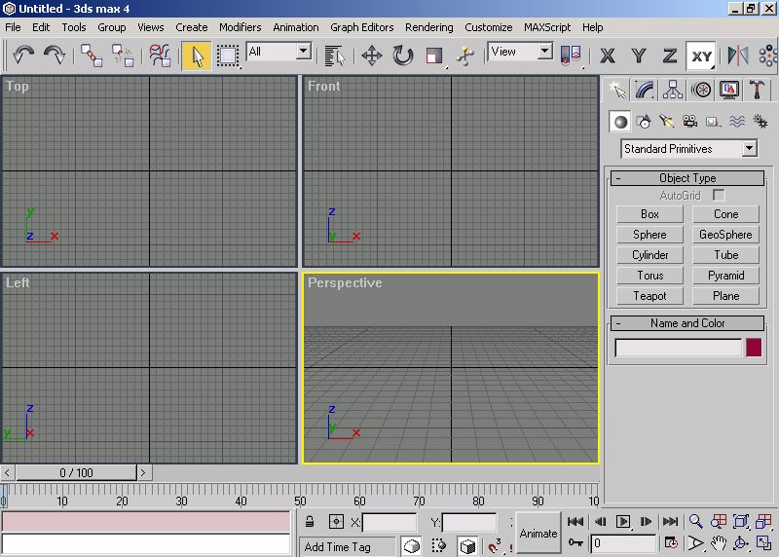
8.2.6
8.2.4
รูปที่ 8.1 แสดงหน้าจอการทำงานภายในโปรแกรม 3 มิติ สตูดิโอ แมกซ์ เวอร์ชัน 4.0

8.2.2 แถบเมนู (Menu bar) คือ แถบแสดงรายการคำสั่ง มีลักษณะเป็น แถบลงมาด้านล่าง จะเก็บคำสั่งที่สำคัญต่างๆทั้งหมดตามหัวข้อที่ได้แยกไว้
8.2.3 แทปเครื่องมือ (Tab Panel) เป็นส่วนที่รวบรวมและจัดหมวดหมู่ของกลุ่มคำสั่งโดยแบ่งคำสั่งออกเป็นกลุ่มๆโดยปุ่มคำสั่งที่มีอยู่ในส่วนนี้ทั้งหมดจะมีอยู่ใน เครื่องมือควบคุม และ แถบเครื่องมือหลักด้วย
8.2.4 เครื่องมือควบคุม (Command Panel) เป็นส่วนหลักในการทำงานบน 3 มิติ สตูดิโอ แมกซ์ เวอร์ชัน 4.0 ซึ่งใน เครื่องมือควบคุม จะมีการแบ่งคำสั่งออกเป็น 6 กลุ่มดังนี้
1) Create Command Panel
2) Modifier
3) Hierachy Command Panel
4) Motion Command Panel
5) Display Command Panel
6) Utility Command Panel
8.2.5 หน้าต่างแสดงสถานะ ประกอบไปด้วยส่วนของการทำแอนิเมชัน ตำแหน่งของเคอร์เซอร์ ตำแหน่งของเฟรม องศาการหมุน สถานภาพการทำงานขณะนั้น และการ snap
8.2.6 หน้าจอย่อย (Viewport ) ในหน้าจอหลัก3 มิติ สตูดิโอ แมกซ์ เวอร์ชัน 4.0 สามารถเลือกที่จะแสดงหน้าจอย่อยได้พร้อมกันถึง 4 หน้าจอย่อยหรือแสดงเพียง 1 หน้าจอย่อยเท่านั้นก็ได้เช่นกัน หน้าจอย่อยใน 3 มิติ สตูดิโอ แมกซ์ เวอร์ชัน 4.0 ได้แก่ Top Bottom Left Right Perspective และ camera ( ถ้ามี ) และคลิกเปลี่ยนให้แสดงหน้าจอย่อยใดๆ ได้โดยกดปุ่มตัวอักษรบนคีย์บอร์ด เช่น Top กด T, Bottom กด B, Left กด L, Right กด R, Front กด F, Back กด K, Perspective กด P, Camera กด C และ Spotlight กด S หรือคลิกเมาส์ขวาที่มุมบนซ้ายของหน้าจอย่อย ใดก็ได้เพื่อแสดงเมนู และสามารถเลือกหน้าจอย่อยได้

8.3 ส่วนควบคุมหน้าจอย่อย
ประกอบไปด้วยปุ่มคำสั่งควบคุมหน้าจอย่อยดังรูป

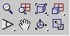
Zoom
Zoom all
Zoom Extents
Zoom Extents all
Min/Max Toggle
Zoom Window
Arc Rotate
Pan

รูปที่ 8.2 แสดงส่วนควบคุมหน้าจอย่อย
Zoom เมื่อคำสั่งย่อ – ขยายภาพบนหน้าจอย่อยที่ทำงานอยู่ คลิกเมาส์ลากขึ้นเป็นการขยายภาพ ( Zoom – in ) ลากลงคือย่อภาพ ( Zoom – out )
Zoom all คำสั่งนี้ เหมือนคำสั่งที่แล้ว แต่มีผลกับทุกหน้าจอย่อย
Zoom extents เป็นของคำสั่งย่อ – ขยายภาพ แต่จะทำจนกว่าจะมองเห็นวัตถุทั้งหมดในหน้าจอย่อย และมีคำสั่ง Zoom Extents Selected เป็น flyout ขึ้นมาให้เลือก ( ให้สังเกตว่าหากที่มุมล่าง – ขวาของปุ่มใดมีรูปสามเหลี่ยมเล็กๆ อยู่แสดงว่ามีปุ่ม flyout สำหรับเลือกคำสั่งเพิ่มเติม )
Zoom extents all คำสั่งนี้เหมือนกับคำสั่งที่แล้วแต่มีผลกับทุกหน้าจอย่อยในเวลาเดียวกัน และมีคำสั่ง Zoom Extents All Selected เป็น flyout สำหรับเลือกเฉพาะวัตถุที่ต้องการ
Zoom Window คำสั่งนี้คล้ายกับคำสั่ง Zoom แต่จะเป็นการปรับค่าพื้นที่ในการมองเห็นของหน้าจอย่อยเท่านั้น ซึ่งถ้าใช้คำสั่งบน Planar Viewport เช่น Top Right หรือ Front จะถูกแทนที่ด้วย Region Zoom หรือถ้าใช้คำสั่งบน Perspective หน้าจอย่อย จะถูกแทนที่ด้วย Field of View
Pan คำสั่งเลื่อน หน้าจอย่อย โดยไม่มีผลต่อการย่อ – ขยายภาพ
Arc Rotate คำสั่งนี้ใช้หมุน หน้าจอย่อย ไปรอบๆ โดยใช้จุดศูนย์กลางของ หน้าจอย่อย เป็นแกนหมุนการใช้งานเมื่อคลิกเลือกคำสั่งนี้ จะปรากฎไอคอนสีเขียวบน หน้าจอย่อย คลิกเมาส์ค้างไว้แล้วลากเมาส์ไปรอบๆทำให้ หน้าจอย่อย เปลี่ยนไปตามเมาส์ และมี Arc Rotate Selected เป็น flyout สำหรับเลือกเฉพาะวัตถุที่ต้องการเป็นแกนหมุน และ Arc Rotate SubObject เป็น flyout สำหรับเลือก meterial ที่กำหนดลงบนวัตถุหรือวัตถุย่อย ( SubObject ) เป็นแกนหมุน
Min / Max Toggle คำสั่งนี้ใช้ในการขยายภาพบนจอภาพย่อยที่ทำงานอยู่ให้แสดงเต็มจอภาพ เมื่อเราคลิกปุ่มนี้ซ้ำจอภาพที่ขยายเต็มจอภาพทำงานจะกลับสู่สภาพเดิม

  - การ เชื่อมต่อ (Merge) ไฟล์
การโหลดไฟล์และรวมเข้ากับไฟล์ที่แสดงอยู่ หรือเลือกรวมเฉพาะวัตถุได้เช่นกัน โดยเลือก file ( Menu Pull-Down ) > Merge และ Browse ไฟล์ที่ต้องการ แล้วเลือกวัตถุที่ต้องการจากรายการ

  - การ อิมพอร์ต / เอ็กซ์พอร์ตไฟล์
สามารถโหลดไฟล์ในรูปแบบอื่นได้ ซึ่งใน โปรแกรม3 มิติ สตูดิโอ แมกซ์ เวอร์ชัน 4.0 สามารถ import และรองรับไฟล์ประเภท 3 D Studio Mesh ( 3 มิติS ,PRJ ), ASE, DXF, STL, DWG, AI, IGE, SHP และ WRL และ เอ็กซ์พอร์ต เป็นไฟล์ประเภท เดียวกับที่สามารถ อิมพอร์ต เข้ามาได้ ซึ่งถ้าเราติดตั้ง ปลั๊กอินของมอร์ฟิทเข้าไปก็จะ เอ็กซ์พอร์ต เป็น WLD ได้เพิ่มอีกด้วย

  - การเปลี่ยนไฟล์เป็น WLD
เราสามารถ เปลี่ยน จากไฟล์ 3 มิติS เป็น WLD ได้โดยใช้เครื่องมือที่มากับโปรแกรมมอร์ฟิท คือ 3 มิติS2WLD โดยมันจะแปลงบิทแมปที่จำเป็นไว้ในโฟลเดอร์บิทแมปซึ่งจะอยู่ในโฟลเดอร์เดียวกับไฟล์ WLD ที่ เปลี่ยน ไป

  - การสร้างวัตถุ 3 มิติรูปทรงพื้นฐาน
การสร้างวัตถุ 3 มิติในโปรแกรม 3 มิติ สตูดิโอ แมกซ์ เวอร์ชัน 4.0 มีวิธีการสร้างได้ 2 วิธี โดยจะยกตัวอย่างประกอบเป็นการสร้างวัตถุรูปกล่องสี่เหลี่ยม
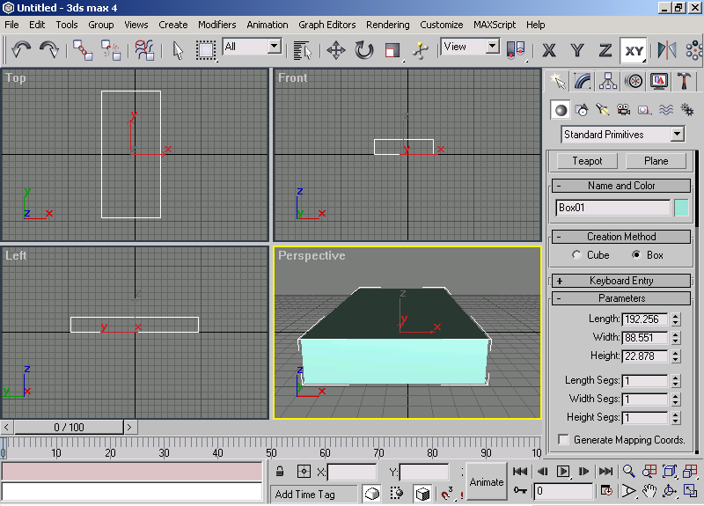
8.7.1 สร้างวัตถุโดยการใช้เมาส์ในจอภาพย่อย

รูปที่ 8.3 แสดงสร้างวัตถุโดยการใช้เมาส์ในจอภาพย่อย

- คลิกเมาส์ที่ปุ่ม Box
- เลื่อนเคอร์เซอร์มาที่จอภาพย่อยมุมมอง Top แล้วคลิกให้หน้าจอย่อยนี้ทำงาน
- คลิกเมาส์ แล้วกดค้างไว้ ลากเคอร์เซอร์ไปยังตำแหน่งที่ต้องการ
- ปล่อยปุ่มเมาส์ แล้วเลื่อนเมาส์ขึ้นไปจนกล่องมีความสูงตามต้องการ

สามารถสังเกตค่าต่างๆของกล่องได้ในแถบคำสั่ง Rollout หัวข้อ Parameters
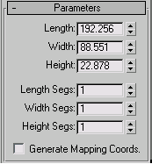

รูปที่ 8.4 แสดงแถบคำสั่ง Rollout หัวข้อ Parameters

8.7.2 สร้างกล่องโดยการกำหนดค่าจากคีย์บอร์ด
- กำหนดจุดวางกล่องโดยกำหนดตัวเลข X , Y และ Z ในแถบคำสั่ง Rollout หัวข้อ Keyboard Entry
- กำหนดค่าความกว้าง ความลึก และความสูงของกล่องที่ต้องการสร้างใน Keyboard Entry
- คลิกปุ่ม Create วัตถุรูปกล่องสี่เหลี่ยมจะปรากฏขึ้น ณ ตำแหน่งที่เราได้กำหนดไว้

8.8 การกำหนดพื้นที่ผิววัตถุ
โดยปกติพื้นผิวของวัตถุ 3 มิติ โดยพื้นฐาน จะแบ่งออกเป็น 3 ส่วนดังตามที่แสดงในรูป

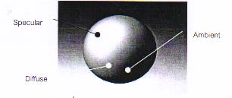

รูปที่ 8.5 แสดงคุณสมบัติเฉดสีของวัตถุ

Specular คือ บริเวณพื้นผิววัตถุส่วนที่รับแสงในแนวตรงด้านหน้าสุดซึ่งบริเวณ specular นี้จะสะท้อนแสงจ้าที่สุดในพื้นผิวของวัตถุ
Diffuse คือ พื้นผิวของสีพื้นฐานของวัตถุที่ถูกแสง และ ไล่เฉดของสีตามปริมาณแสงที่กระทบวัตถุ
Ambient คือ บริเวณด้านเงามืดของวัตถุที่ไม่ถูกแสง หรืออยู่ด้านตรงข้ามกับแหล่งกำเนิดแสง
นอกจากนั้นยังต้องกำหนดคุณสมบัติทางกายภาพที่มีต่อแสงของวัตถุ เช่น ความเงา ความมันวาว ความโปร่งใสของวัตถุ เป็นต้น

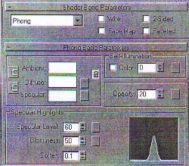

รูปที่ 8.6 แสดงการกำหนดคุณสมบัติ

เนื่องจากมีวัตถุ 3 มิติบางชิ้นในโครงงานนี้เป็นกระจก และ วัตถุที่สามารถสะท้อนแสง การกำหนดวัตถุจะช่วยให้วัตถุ 3 มิติที่สร้างขึ้นมีความเหมือนจริงมากยิ่งขึ้น ยกตัวอย่างเช่น กระจกเป็นวัตถุที่มีความโปร่งใส และ สามารถสะท้อนแสงได้

บทที่ 9
การออกแบบโปรแกรมจำลองเสมือนจริง

9.1 ภาพรวมของโครงงาน
โปรแกรมจำลองเสมือนจริงเป็นโปรแกรมสนทนาผ่านทางเครือข่ายเน็ตเวิร์ค โดยจะใช้การแสดงผลในรูปแบบของกราฟฟิก 3 มิติ ซึ่งผู้ใช้งานสามารถที่จะควบคุมตัวละครให้เคลื่อนไหวไปมาภายในสิ่งแวดล้อมที่สร้างขึ้นและจะทำการเลือกสนทนากับบุคคลอื่นๆได้ ซึ่งเมื่อเปรียบเทียบกับโปรแกรมสนทนารูปแบบเดิม เช่น Pirch, ICQ ฯลฯ จะเห็นว่าโปรแกรมเหล่านี้นั้นจะทำได้เพียงการสนทนาที่เป็นเท็กซ์โหมดเท่านั้น แต่ในโปรแกรมจำลองเสมือนจริงนี้ทำให้ผู้สนทนามีความรู้สึกได้เดินทางไปพูดคุยกับบุคคลอื่นเสมือนจริง นอกจากนั้นยังสามารถให้ผู้ใช้งานสามารถเลือกชุดแต่งกายของตัวละครได้ในทุกๆครั้งที่ทำการล็อกอิน ทำให้มีความรู้สึกแปลกใหม่น่าสนใจ และยังมีการออกแบบให้สามารถโฆษณาสินค้าภายในสิ่งแวดล้อมที่สร้างขึ้นได้อีกด้วย ซึ่งในจุดนี้ยังสามารถหารายได้ให้แก่ผู้พัฒนาโปรแกรมได้อีกทางด้วย
ในการออกแบบและการเขียนโปรแกรมประยุกต์ชิ้นนี้ เริ่มแรกจะทำการแยกพัฒนาโปรแกรมออกเป็น 2 ส่วน คือ
- การพัฒนาโปรแกรมประยุกต์ ไคลเอนต์ / เซิร์ฟเวอร์ พัฒนาโดยใช้โปรแกรมภาษา ภาษาจาวา เป็นหลักซึ่งจะทำการออกแบบโปรแกรมสนทนาผ่านเครือข่ายเน็ตเวิร์ค
- การพัฒนาโปรแกรมกราฟฟิก 3 มิติ พัฒนาโดยใช้โปรแกรม 3 มิติ สตูดิโอ แมกซ์ เวอร์ชัน 4.0 , มิลล์เชฟ 3 มิติ และใช้โปรแกรมภาษา วิซวลซี พลัซ พลัซ ( Visual C++)
หลังจากนั้นจะทำการรวมการทำงานทั้ง 2 ส่วนเข้าด้วยกันเพื่อประยุกต์ออกมาเป็นโปรแกรมสนทนาผ่านทางเครือข่ายเน็ตเวิร์คซึ่งใช้การนำเสนอในรูปแบบกราฟฟิก 3 มิติ

9.2 การพัฒนาโปรแกรมประยุกต์ ไคลเอนต์ / เซิร์ฟเวอร์
การพัฒนาโปรแกรมในส่วนนี้จะใช้โปรแกรมภาษา ภาษาจาวา ในการพัฒนาในส่วนของการสนทนาผ่านทางเครือข่ายเน็ตเวิร์ค เนื่องจากกำลังเป็นที่นิยมและยังมีข้อดีกว่าภาษาอื่นๆในหลายๆด้าน ในการเขียนโปรแกรม ภาษาจาวา นี้จะทำการพัฒนาทั้งในส่วนของไคลเอนต์ และ เซิร์ฟเวอร์ ซึ่งทั้งสองส่วนจะมีการทำงานแตกต่างกัน
9.2.1 ส่วนของไคลเอนต์
ส่วนของไคลเอนต์นี้จะเป็นส่วนการใช้งานของผู้สนทนาแต่ละคน โดยเริ่มแรกเมื่อผู้สนทนาได้เข้ามาใช้งานโปรแกรมเป็นครั้งแรก ก็จะต้องทำการ ลงทะเบียน ก่อนโดยต้องทำการกรอกข้อมูลส่วนตัวเพื่อนำข้อมูลเหล่านี้ไปเก็บยังเซิร์ฟเวอร์ หลังจากนั้นทุกๆครั้งที่เข้ามาใช้งานโปรแกรมก็จะล็อกอิน เข้าสู่ระบบ โดยจะต้องกรอก ผู้ใช้งานชื่อ และ รหัสผ่าน (ที่ได้ทำการกรอกไว้เมื่อตอน ลงทะเบียน) เมื่อเซิร์ฟเวอร์ได้ทำการเช็คว่า ผู้ใช้งานชื่อ และ รหัสผ่าน ถูกต้องผู้ใช้งานก็จะสามารถเข้าไปใช้งานโปรแกรมสนทนานี้ได้ เมื่อต้องการออกจากระบบก็จะต้อง ล็อกเอาต์เพื่อออกจากระบบ
9.2.2 ส่วนของเซิร์ฟเวอร์
ส่วนของเซิร์ฟเวอร์นี้จะเป็นส่วนที่ทำหน้าที่ในการเก็บข้อมูลต่างๆของไคลเอนต์รวมทั้งยังมีหน้าที่ในการตรวจสอบสถานะการทำงานของระบบและจัดการกับระบบได้ นอกจากนี้ยังมีหน้าที่สำคัญของเซิร์ฟเวอร์ดังนี้
- คอยจัดการติดต่อให้กับผู้ใช้โปรแกรมที่ต้องการติดต่อสนทนากับบุคคลอื่น และยังกำหนดรูปแบบในการส่งข้อมูลด้วย
- เซิร์ฟเวอร์มีความสามารถในการปรับปรุงเปลี่ยนแปลงสภาพแวดล้อมให้มีความเหมาะสมตามความต้องการได้ (Update Environment)
- เซิร์ฟเวอร์สามารถเก็บข้อมูลและจัดการกับข้อมูลของผู้ใช้โปรแกรมไว้ที่ฐานข้อมูล
- เซิร์ฟเวอร์มีความสามารถที่จะตรวจสอบและคอยดูแลประสิทธิภาพของระบบได้ (Check Performance)

9.3 การพัฒนาโปรแกรมกราฟฟิก 3 มิติ
ในขั้นตอนเริ่มต้นนั้นได้ทำการศึกษาหาข้อมูลของโปรแกรมที่เราจะนำมาใช้สร้างตัวโมเดล และ นำมาจัดการกับ ไดเรกซ์เอกซ์ เปรียบเทียบประสิทธิภาพของโปรแกรมต่างๆจนคิดว่าได้โปรแกรมที่นำมาใช้ได้สะดวกและมีประสิทธิภาพมากที่สุดก่อน จากนั้นเราค่อยเริ่มต้นออกแบบโมเดลตัวละคร 3 มิติและฉากที่เราจะใช้ขึ้นมา ซึ่งในขั้นต้นของการพัฒนาอาจยังไม่ต้องทำโมเดล 3 มิติที่ต้องการใช้จริง แค่ลองทำโมเดลง่ายๆมาทดสอบการทำงานของ มอร์ฟิทเอนจิ้น ก่อน โดยเริ่มเขียน ฟังก์ชัน พื้นฐานของตัวละคร 3 มิติว่าผู้ใช้โปรแกรมสามารถควบคุมตัวละครได้อย่างไรบ้าง เช่น การเดิน, การกระโดด, การแสดงท่าทาง เป็นต้น เมื่อทดลองกับโมเดลง่ายๆได้แล้วจึงลงมือทำโมเดลที่ต้องการ และทำการเขียนโปรแกรมส่วนที่เหลือทั้งหมด เมื่อทำเสร็จแล้วจึงนำไปรวมกับส่วนของการพัฒนาโปรแกรมประยุกต์ไคลเอนต์/เซิร์ฟเวอร์ ส่วนในการทำโมเดล 3 มิติ เราได้เลือกใช้โปรแกรม 3 มิติในการทำดังนี้คือ
9.3.1 โปรแกรม 3 มิติ สตูดิโอ แมกซ์ เวอร์ชัน 4.0
ซึ่งโปรแกรมนี้เราได้ใช้ในการสร้างโลก 3 มิติ (โลก) เนื่องจากโปรแกรม 3 มิติ Studio Max นี้มีความสามารถในการจัดเก็บโพลีกอนที่มีความซับซ้อนและมีจำนวนมากได้เป็นอย่างดีจึงเหมาะสมที่จะใช้ในการสร้างโลก 3 มิติซึ่งมีรายละเอียดสูง
9.3.2 โปรแกรม มิลล์เชฟ 3 มิติ
ซึ่งโปรแกรมนี้เราได้ใช้ในการสร้างโมเดลตัวละคร 3 มิติ เนื่องจากโปรแกรมนี้มีจุดเด่นอยู่ที่การที่จะสามารถจัดการกับแอนิเมชันต่างๆของตัวละครได้เป็นอย่างดี อีกทั้งยังสามารถเอ็กซ์พอร์ตไฟล์โมเดลที่สร้างจากโปรแกรมนี้ออกมาได้หลายฟอร์แมตซึ่งสามารถนำไปใช้ในมอร์ฟิทได้

9.4 การนำโปรแกรมในส่วน 3 มิติและส่วนเน็ตเวิร์กมารวมกัน
ในเทอมที่ 2 เราได้เริ่มนำโปรแกรมทั้งสองส่วน คือ ส่วนที่สร้างภาพ 3 มิติและควบคุมการทำงานของตัวละคร อีกส่วนคือ ระบบติดต่อส่งข้อมูลกันบนเน็ตเวิร์กมารวมกัน โดยใช้ จาวาเนทีฟอินเตอร์เฟซ (Java netive Interface(JNI)) ในการรวมภาษาจาวา และภาษาซีเข้าด้วยกัน การออกแบบให้รวมกันได้โดย เราใช้ภาษาจาวาสร้างออบเจ็กต์สำหรับสร้างภาพ 3 มิติที่เขียนโดยภาษาซี และใช้การรอรับสัญญาณที่ส่งเข้ามาจากเครื่องอื่นๆแล้วจึงนำมาวาดลงบนเวิลด์ของผู้ใช้งานแต่ละเครื่อง
ในการเคลื่อนไหวของตัวละครแต่ละครั้งจะมีการตรวจสอบการเคลื่อนที่ว่าไปในทิศทางใดในภาษาซี จากนั้นส่งค่านั้นๆข้ามไปยังเซิร์ฟเวอร์ ตัวเซิร์ฟเวอร์จะตรวจสอบว่าการค่าที่ส่งมานั้นทำงานใด เช่น เดินหน้า ถอยหลัง คุยแบบเป็นกลุ่ม คุยแบบส่วนตัว เป็นต้น จากนั้นจึงส่งข้อมูลนี้ไปยังเครื่องปลายทาง
ในการส่งค่าไปทำงานแต่ละครั้งจะมีการส่งชื่อของผู้ใช้งานคนนั้นๆไปยังเครื่องต่างๆที่เข้ามาเล่นก่อนหน้านี้ทุกเครื่อง สมมติว่ามีผู้ใช้งานคนใหม่เข้ามาในระบบ เซิร์ฟเวอร์จะส่งชื่อ , ตำแหน่ง และ รูปร่างของโมเดลของผู้ที่เข้ามาใหม่ไปยังทุกๆเครื่องที่เข้ามาเล่นก่อนหน้า จากนั้นทุกๆเครื่องจะเก็บชื่อของผู้เล่น
ตำแหน่ง และ สร้างออบเจ็กต์ของผู้ที่เข้ามาใหม่ ในภายหลังเมื่อผู้เล่นคนนั้นเคลื่อนไหวหรือทำงานใดๆ ทุกๆเครื่องก็จะแก้ไขค่าต่างๆของผู้เล่นคนนั้น และเลื่อนตำแหน่งของออบเจ็กต์ตัวนั้นไปยังตำแหน่งที่เปลี่ยนแปลงไป
ส่วนแนวคิดในการออกจากระบบทำได้โดยลบออบเจ็กต์ทันทีที่ผู้ใช้งานออกจากระบบไปแล้ว

9.5 แผนภาพต่างๆ ของการออกแบบระบบ (Diagram)

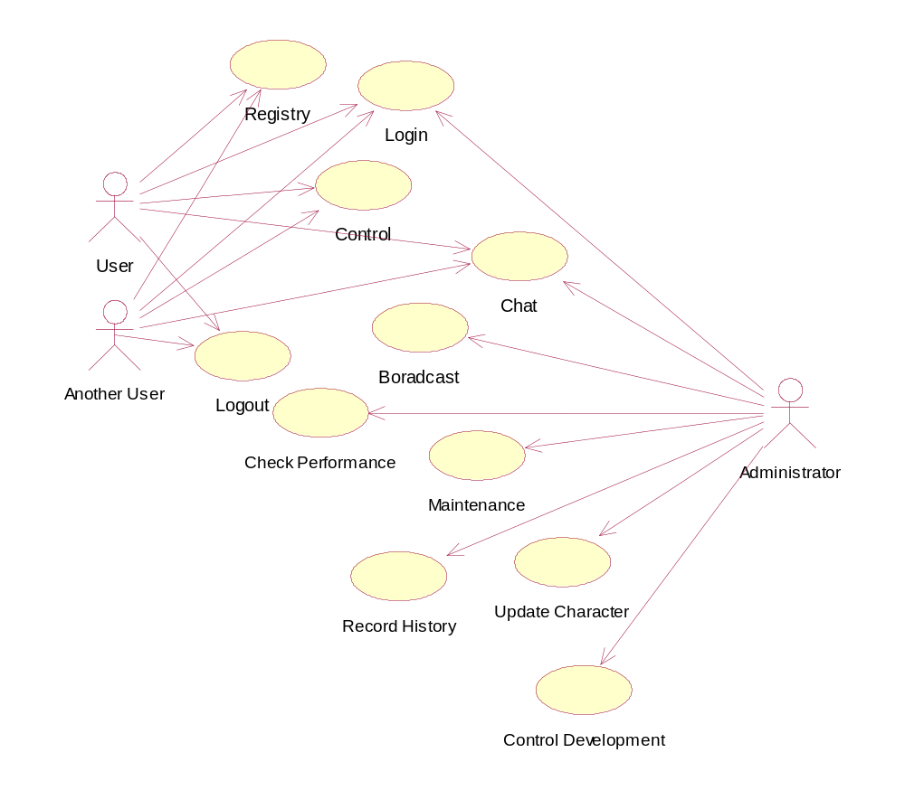
รูปที่ 9.1 แสดงยูสเครสไดอะแกรมของระบบ

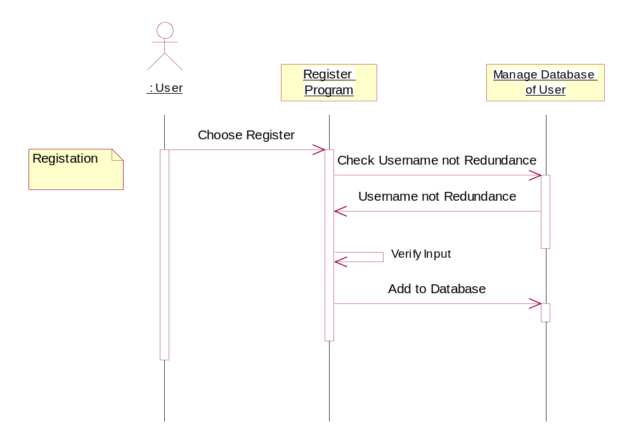

รูปที่ 9.2 แสดงซีเควนไดอะแกรมของการสมัครเป็นสมาชิก

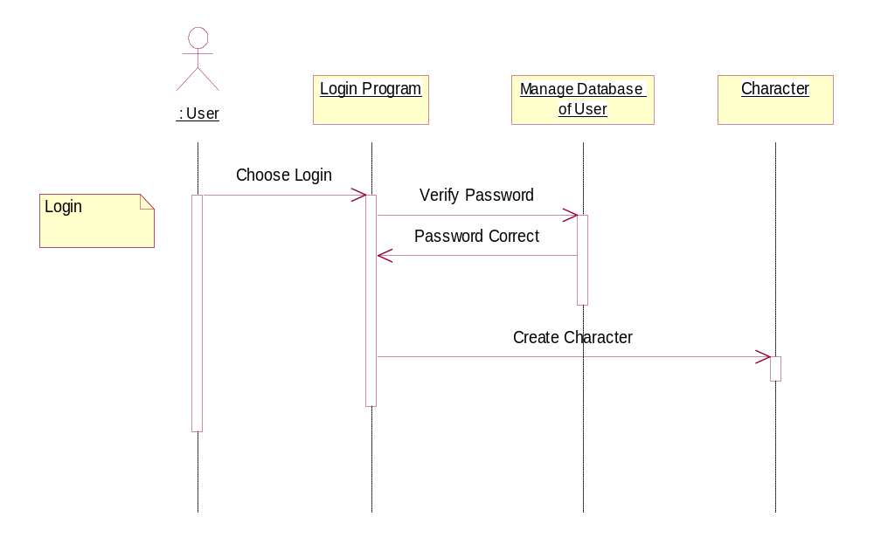

รูปที่ 9.3 แสดงซีเควนไดอะแกรมของการล๊อกอินของผู้ใช้

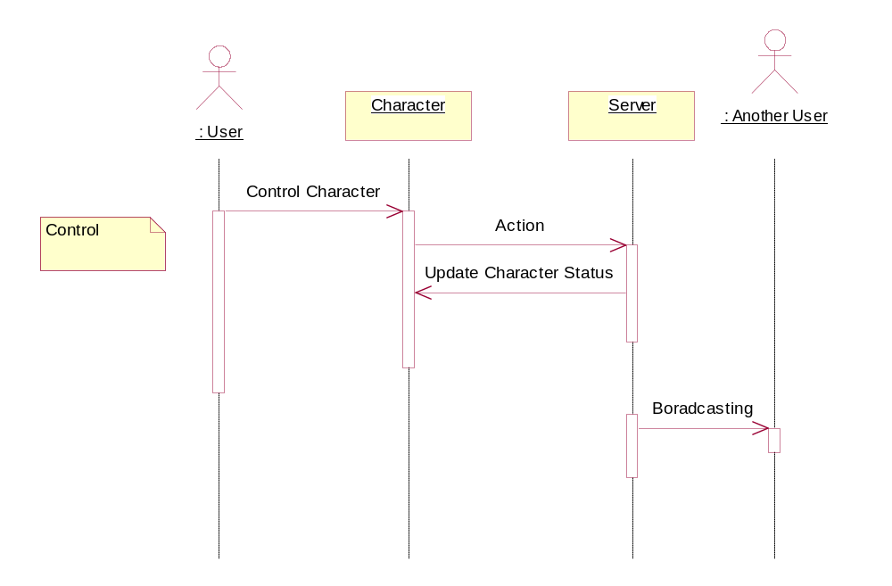
รูปที่ 9.4 แสดงซีเควนไดอะแกรมของการควบคุมตัวละคร

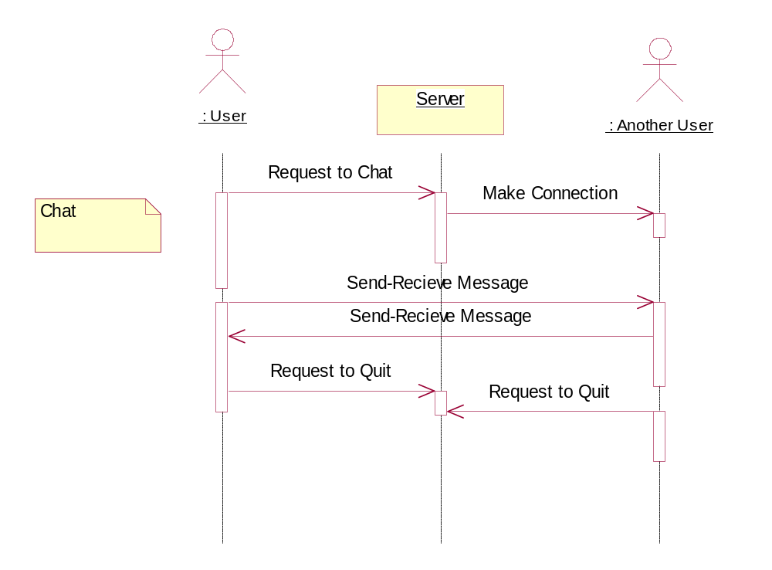
รูปที่ 9.5 แสดงซีเควนไดอะแกรมของการสนทนาผ่านทางเครือข่ายของผู้ใช้

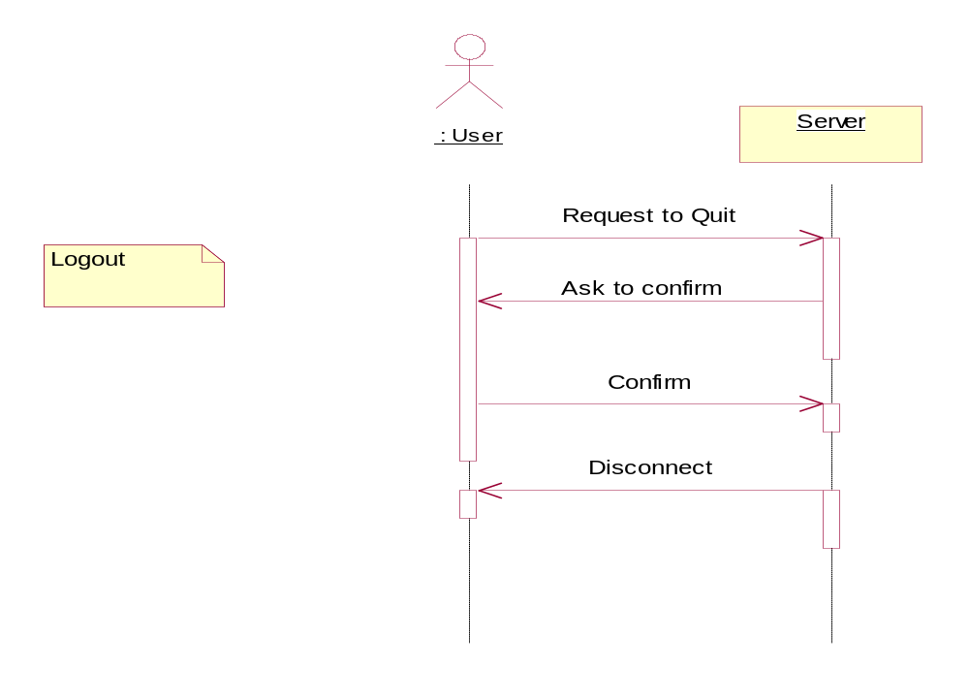
รูปที่ 9.6 แสดงซีเควนไดอะแกรมของการออกจากระบบของผู้ใช้

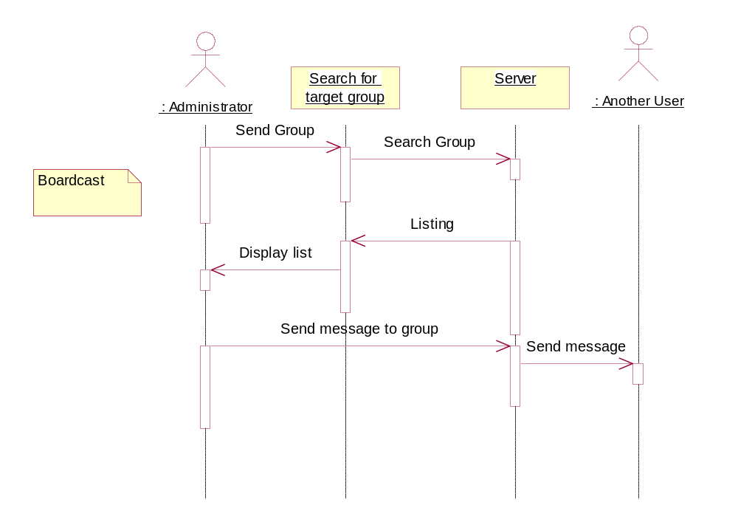

รูปที่ 9.7 แสดงซีเควนไดอะแกรมของการกระจายข่าวของผู้ควบคุมระบบ

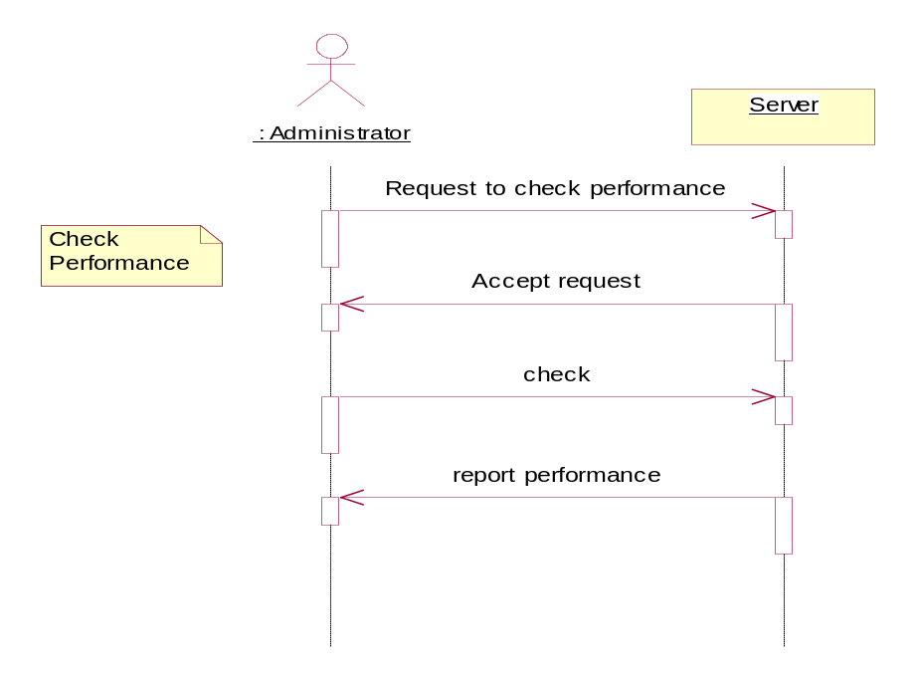
รูปที่ 9.8 แสดงซีเควนไดอะแกรมของการตรวจสอบประสิทธิภาพระบบของผู้ควบคุมระบบ

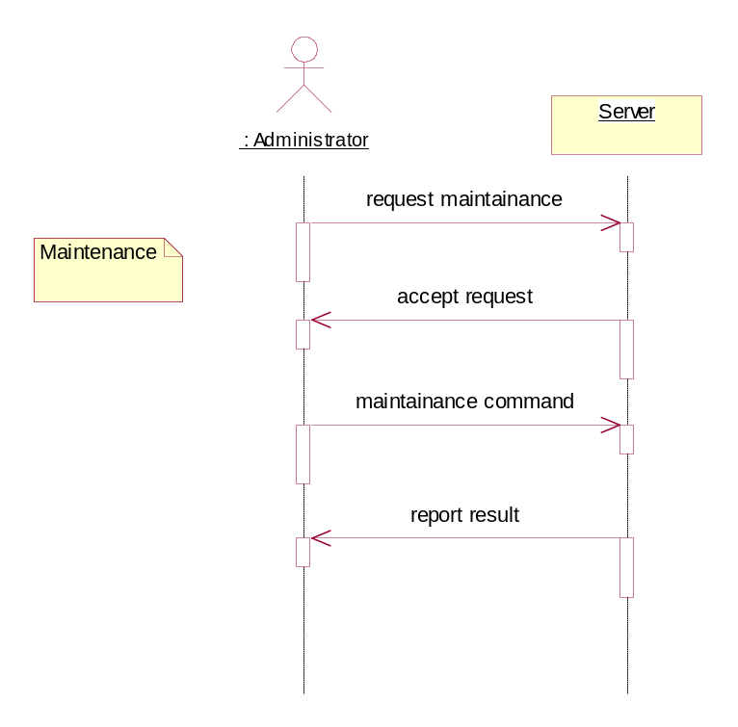

รูปที่ 9.9 แสดงซีเควนไดอะแกรมของการดูแลรักษาระบบของผู้ควบคุมระบบ

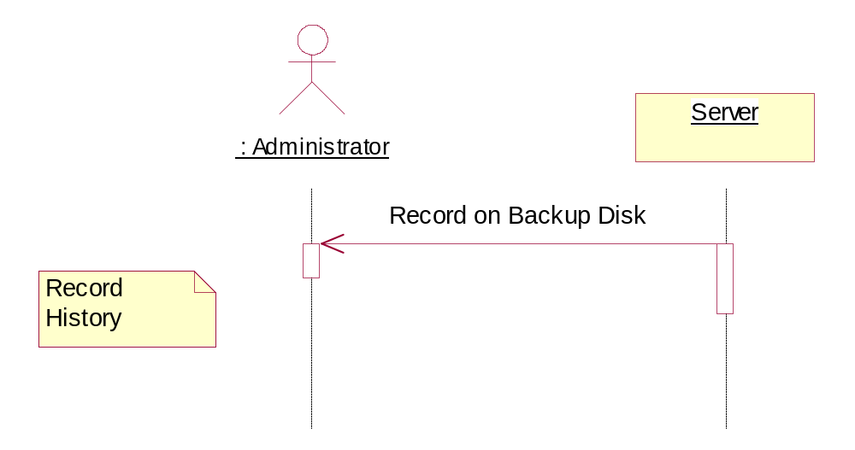
รูปที่ 9.10 แสดงซีเควนไดอะแกรมของการสำรองข้อมูลผู้ใช้ของผู้ควบคุมระบบ

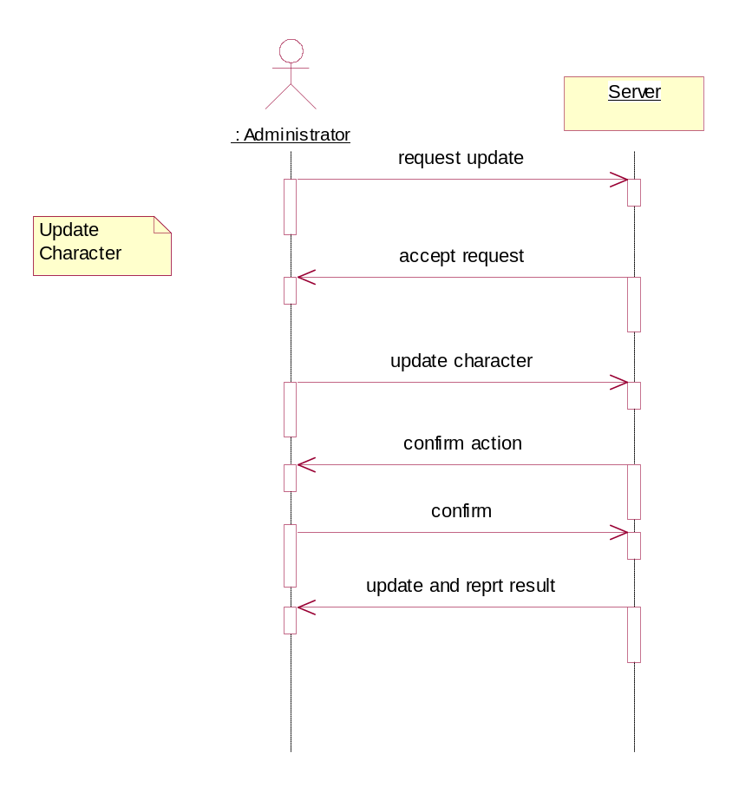
รูปที่ 9.11 แสดงซีเควนไดอะแกรมของการเปลี่ยนแปลงข้อมูลตัวละครของผู้ควบคุมระบบ

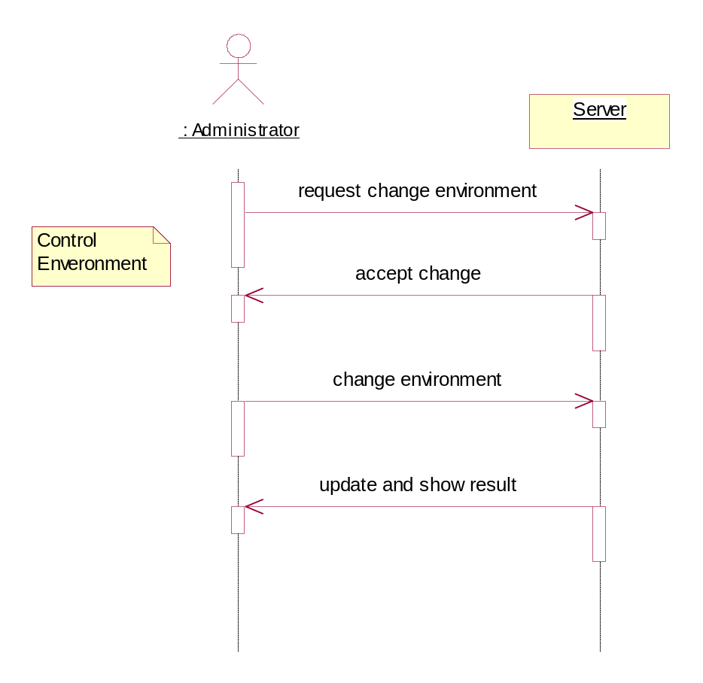
รูปที่ 9.12 แสดงซีเควนไดอะแกรมของการเปลี่ยนแปลงสิ่งแวดล้อมของผู้ควบคุมระบบ

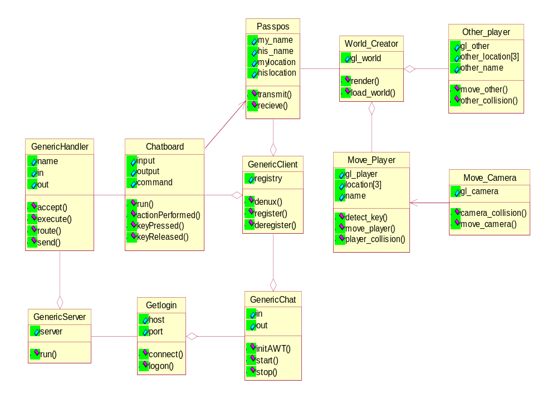

รูปที่ 9.13 แสดงคลาสไดอะแกรมของโปรแกรมจำลองเสมือนจริง (Virtual Center Point)

บทที่ 10
ปัญหาและการแก้ไข

10.1 การใช้งานร่วมกันของภาษาจาวาและซี
เนื่องจากแนวคิดที่เกิดจากทั้งสองภาษานั้นแตกต่างกัน คือ ในภาษาจาวานั้นจะมีการคิดแบบออบเจ็กต์-โอเรียนเต็ดแต่ในภาษาซีนั้นยังคงเป็นแบบเดิมๆอยู่ แต่ก็ยังมีส่วนคล้ายกันอยู่ คือในภาษาซีนั้นยังมีการเรียกเป็นคาส ซึ้งคล้ายคลึงกับภาษาจาวา เราจึงสามารถดัดแปลงมาใช้ร่วมกันได้
ในช่วงแรกนั้นเรายังไม่ความรู้ในการรวมกันของทั้งสองภาษามากนัก เมื่อเกิดปัญหาขึ้นจึงเกิดความเบื่อหน่ายที่จะทำงาน แต่ในภายหลังเรามีความชำนาญมากขึ้นจึงสามารถผ่านอุปสรรคต่างๆมาได้ ตัวอย่างของปัญหา เช่น
เดิมในภาษาซีนั้น เราใช้การวนรับปุ่มในการเคลื่อนไหว ปัญหาที่เกิดขึ้นคือ เมื่อเรารอรับปุ่มก็จะไม่สามารถพูดคุยกับเครื่องอื่นไปด้วย ( ทางผู้จัดทำต้องการให้สามารถคุยกับเครื่องอื่นและเคลื่อนไหวไปพร้อมๆกันได้ ) ทางทีมงานจึงได้ปรับปรุงโดยนำการวนนั้นออก และนำภาษาจาวามาครอบไว้อีกโดยกำหนดให้กลุ่มของฟังก์ชันชุดที่ควบคุมการเคลื่อนไหวทั้งหมดเป็นหนึ่งออบเจ็กต์ จึงสามารถแก้ไขปัญหานี้ได้

10.2 ปัญหาเนื่องจากโพลีกอนและผู้เล่นเยอะเกินไป
เมื่อมีการเข้ามาเล่นจะเกิดการสร้างโพลีกอนใหม่ขึ้นมาบนเครื่องคอมพิวเตอร์ของผู้เล่นแต่ละคน ทำให้ความเร็วในการแสดงเฟรมภาพลดลงอย่างมาก โดยในปกติจะมีการแสดงผลอยู่ในช่วง 20 – 30
เฟรมต่อวินาที ถ้ามีผู้เล่นอื่นเข้ามาเล่นก็ทำให้แสดงผลได้เพียง 10 – 18 เฟรมต่อวินาที แม้เปลี่ยนความละเอียดก็มีผลต่อความเร็วของการแสดงผลน้อยมาก ทางผู้จัดทำจึงสันนิษฐานว่าน่าจะเป็นเพราะอัลกอลิทึมของเอนจิ้นที่ใช้ในการทรานซ์ฟอร์มโพลีกอน มีประสิทธิภาพต่ำและใช้ทรัพยากรของระบบสูงเกินไป อีกทั้งตัวโพลีกอนที่สร้างขึ้นมาเพื่อเป็นสิ่งแวดล้อมนั้นก็มีจำนวนมากอยู่แล้ว จึงยิ่งทำให้แสดงผลช้าลงไปอีก

10.3 ขีดจำกัดของจำนวนสีของบิตแมบที่ใช้เป็นฉากหลัง
ในปัจจุบันมีการใช้เท็กซ์เจอร์ขนาด 16-24 บิทสี หรือ 65536-16.7 ล้านสี เป็นมาตรฐานในการแสดงผล แต่ในตัวเอนจิ้นเรานี้สามารถแสดงผลได้เพียง 256 สีเท่านั้น จึงทำให้ภาพที่ออกมาไม่สมจริงเท่าที่ควร

10.4 การเข้าถึงแอนิเมชันของโมเดลเอ็มดีทู ( MD2)
หลังจากเรียกใช้โมเดลเอ็มดีทูขึ้นมาแล้ว หากต้องการโหลดโมเดลเอ็มดีทูขึ้นมาอีกตัวสามารถทำได้ แต่จะไม่สามารถเข้าถึงข้อมูลแอนิเมชันของโมเดลเอ็มดีทูตัวที่สองได้หากโมเดลเอ็มดีทูตัวที่สองนั้นเป็นโมเดลเดียวกับตัวแรก แม้ว่าจะโหลดมาจากไฟล์สำเนาที่มีชื่อต่างกันก็ตาม ดังนั้นทางผู้จัดทำจึงแก้ไขโดยสร้างฐานข้อมูลเพื่อเก็บข้อมูลของผู้เล่นแต่ละคน ซึ่งก็สามารถแก้ปัญหานี้ได้เป็นยังดี

10.5 ข้อบกพร่องของการตรวจสอบการชนโดยใช้ฟังก์ชันของมอร์ฟิท
เนื่องจากฟังก์ชันตรวจสอบการชนบนมอร์ฟิทมีลักษณะการทำงานดังนี้ คือ ให้กำหนดจุดเริ่มต้น และจุดปลายของวัตถุที่ต้องการจะตรวจสอบ โดยบอกค่าแฮนเดิลของวัตถุที่ต้องการตรวจสอบ จากการที่ทราบจุดเริ่มและจุดปลายก็จะสามารถนำจุดทั้งสองมาสร้างเส้นตรงได้ แล้วนำเส้นตรงมาตรวจสอบว่ามีการตัดโพลีกอนใดหรือไม่ ถ้าไม่ฟังก์ชันจะส่งกลับค่า YES แต่ถ้าไม่ตัดจะส่งค่า NO พร้อมทั้งบอกจุดตัดกับโพลีกอน, แฮนเดิลของโพลีกอน และ วัตถุที่เส้นตรงตัดกลับคืนมา แต่เนื่องจากวัตถุในโลก 3 มิติเป็นปริมาตร ทำให้เกิดปัญหาในบางทีเมื่อวัตถุเคลื่อนเข้าหากันโดยที่มีบางส่วนซ้อนทับกันอยู่แต่จุดเส้นตรงไม่ตัดกัน โพลีกอนจึงสามารถเดินผ่านกันได้ดังนั้นจึงเกิดปัญหา

บทที่ 11
ผลลัพธ์ของโครงงาน

  - รูปแบบของโครงงาน
โครงงานนี้เป็นโครงงานที่แสดงผลออกมาในรูปแบบของ 3 มิติการใช้งานจะเป็นการพูดคุยกันระหว่างผู้ใช้บริการโปรแกรมผ่านบนเครือข่ายท้องถิ่น (LAN) โดยสามารถเลือกตัวละครและเปลี่ยนสภาพแวดล้อมภายในโลกจำลอง (world)

11.2 คู่มือการใช้งาน
สำหรับผู้ใช้งานทั่วไป
เมื่อเราเริ่มเปิดโปรแกรมขึ้นมาจะปรากฏหน้าจอสำหรับขอเข้าใช้บริการดังรูปที่ 11.1 โดยจะมีแบบฟอร์มสำหรับรับข้อมูลชื่อผู้ใช้กับรหัสผ่าน จากนั้นผู้ใช้จึงกดที่ปุ่ม login เพื่อทำการเข้าใช้บริการโปรแกรม แต่ถ้ายังไม่ได้ลงทะเบียนต้องทำการลงทะเบียนเพื่อขอใช้บริการก่อน โดยกดที่ปุ่ม sign new เพื่อทำการลงทะเบียนกับทางผู้ให้บริการ

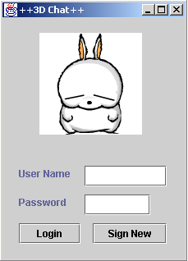

รูปที่ 11.1 แสดงหน้าจอแรกเมื่อเริ่มเปิดโปรแกรม

เมื่อกดที่ปุ่ม sign new แล้วจะปรากฏหน้าจอที่มีแบบฟอร์มสำหรับให้ผู้ขอใช้บริการโปรแกรมกรอกข้อมูลส่วนตัวดังรูปที่ 11.2 เพื่อนำไปเก็บที่ฐานข้อมูลของเซิร์ฟเวอร์ซึ่งมีข้อมูลให้กรอกดังนี้
- ชื่อ
- นามสกุล
- ที่อยู่
- อีเมลแอดเดรส
- ชื่อผู้ใช้
- รหัสผ่าน
โดยช่องที่มีสัญลักษณ์ดอกจัน 2 ดวงเป็นช่องข้อมูลที่ผู้ขอใช้บริการต้องกรอกมิฉะนั้นจะทำการลงทะเบียนไม่ได้ เมื่อกรอกเสร็จเรียบร้อยแล้วให้กดปุ่ม ok ถ้าต้องการยกเลิกกดปุ่ม cancel

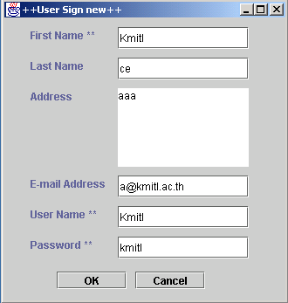

รูปที่ 11.2 หน้าจอสำหรับลงทะเบียนขอใช้บริการ

เมื่อลงทะเบียนเสร็จแล้วจึงสามารถเข้าใช้บริการได้ ผู้ใช้บริการจะเห็นหน้าจอสำหรับทำการเลือกตัวละครของตนที่จะใช้ในโปรแกรมดังรูปที่ 11.3 โดยจะมีให้เลือก 4 ตัว

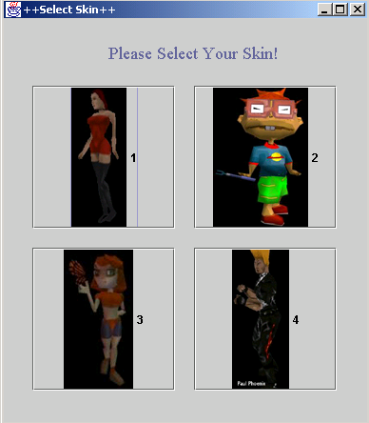

รูปที่ 11.3 หน้าจอสำหรับเลือกตัวละครของผู้ใช้

จากนั้นจะเห็นหน้าจอที่ให้ผู้ใช้บริการเลือกสีเสื้อผ้าของตัวละครที่ผู้ใช้เลือก ซึ่งมีให้เลือกทั้งหมด 4 แบบดังรูปที่ 11.4

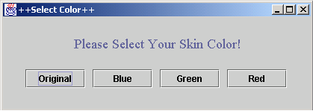

รูปที่ 11.4 แสดงหน้าจอเลือกสีเสื้อผ้าตัวละคร

ต่อมาจะเข้าสู่โปรแกรมโดยจะปรากฏหน้าต่างสำหรับการพูดคุยดังรูปที่ 11.5 และถ้ามีผู้เล่นคนอื่นเข้ามาก็จะขึ้นข้อความมาแจ้งว่าใครเพิ่งเข้ามาใช้บริการดังรูปที่ 11.6 ตัวละครที่ผู้ใช้เลือกอยู่ในโลกจำลองบนหน้าจอดังรูปที่ 11.7

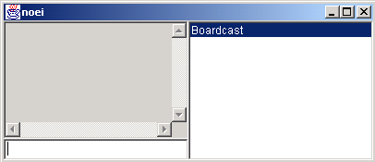

รูปที่ 11.5 แสดงหน้าต่างการพูดคุย

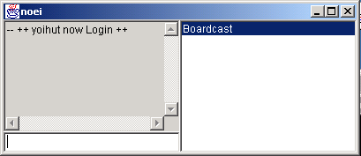

รูปที่ 11.6 แสดงการแจ้งข้อความเมื่อมีผู้เล่นคนอื่นเข้ามา

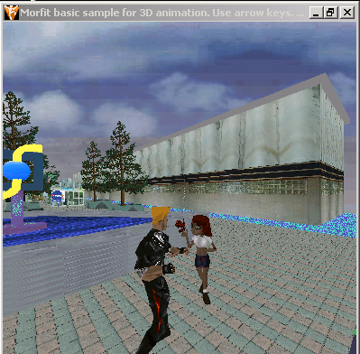

รูปที่ 11.7 หน้าต่างแสดงตัวละครบนโลกจำลอง

ในการบังคับตัวละครบนโลกจำลองนั้นมีการบังคับดังนี้
- กดปุ่มลูกศรขึ้น เดินหน้า
- กดปุ่มลูกศรลง ถอยหลัง
- กดปุ่มลูกศรซ้าย หันซ้าย
- กดปุ่มลูกศรขวา หันขวา
โดยผู้เล่นสามารถบังคับตัวละครของตัวเองเดินไปไหนก็ได้ภายในโลกจำลองและถ้าผู้เล่นต้องการที่จะพูดคุยกับผู้เล่นคนอื่นสามารถทำได้โดยการพิมพ์ข้อความลงในหน้าต่างการพูดคุยในรูปที่ 11.5 โดยผู้เล่นสามารถเลือกรูปแบบการส่งข้อความได้ 2 แบบ ดังนี้
- แบบส่งให้ทุกคนที่ใช้บริการโปรแกรมอยู่
- แบบส่งให้เป็นรายบุคคลที่ตัวละครอยู่ใกล้กัน
ในการส่งแบบแรกผู้เล่นทุกๆคนจะได้รับข้อความจากผู้ส่งเหมือนๆกัน แต่ในแบบที่สองจะได้รับเฉพาะคนที่ผู้ส่งเลือกส่งข้อความให้เท่านั้น โดยการส่งแบบนี้ผู้เล่นต้องบังคับตัวละครของตนเดินไปให้ใกล้กับตัวละครของคนที่เราต้องการจะพูดคุยด้วยเมื่อเดินเข้ามาใกล้ตัวละครของผู้เล่นคนอื่นจะปรากฏชื่อของผู้เล่นคนนั้นบนหน้าต่างการพูดคุย โดยเราสามารถเลือกส่งไปหาผู้เล่นคนอื่นได้ตามรายชื่อที่ปรากฏบนหน้าต่างหรือจะเลือกส่งหาผู้เล่นทุกคนโดยเลือก Boardcast
เมื่อผู้เล่นต้องการเลิกใช้บริการโปรแกรมสามารถทำได้โดยปิดหน้าต่างการพูดคุยของโปรแกรมก็จะออกจากโปรแกรม และผู้เล่นคนอื่นจะได้รับแจ้งการออกจากโปรแกรมของผู้เล่นบนหน้าต่างการพูดคุยของตน

สำหรับผู้ควบคุมระบบ
ในส่วนของการใช้งานของผู้ควบคุมระบบจะมีจุดแตกต่างจากการใช้งานของผู้ใช้บริการทั่วไปคือ หน้าต่างการพูดคุยของผู้ควบคุมระบบจะมีส่วนเพิ่มเติมจากหน้าต่างของผู้เล่นทั่วไปเป็นปุ่มสำหรับแก้ไขปรับเปลี่ยนป้ายโฆษณาที่ปรากฏตามจุดต่างๆบนโลกจำลองดังรูปที่ 11.8

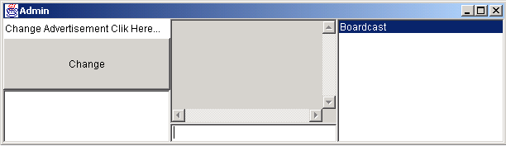

รูปที่ 11.8 หน้าต่างการพูดคุยสำหรับผู้ควบคุมระบบ

และเมื่อผู้ควบคุมระบบกดที่ปุ่มเปลี่ยนป้ายโฆษณา หน้าต่างเลือกป้ายโฆษณาจะปรากฏบนหน้าจอให้ผู้ควบคุมระบบเลือกเปลี่ยนป้ายโฆษณาตามความต้องการดังรูปที่ 11.9

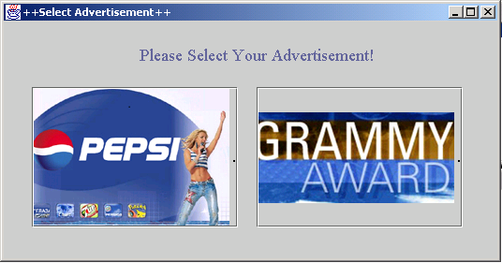

รูปที่ 11.9 หน้าต่างการเลือกป้ายโฆษณา

หลังจากกดเลือกป้ายโฆษณาที่ต้องการแล้วป้ายโฆษณาบนโลกจำลองก็จะเปลี่ยนตามที่ผู้ควบคุมระบบเลือกไว้ดังที่ปรากฏบนหน้าจอตามรูปที่ 11.10

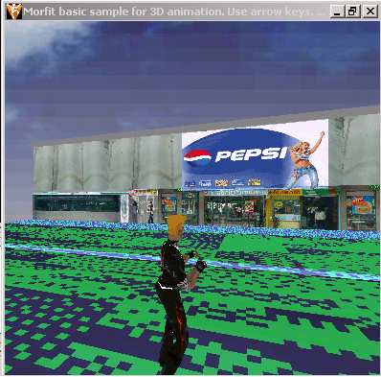

รูปที่ 11.10 ผลเมื่อเลือกเปลี่ยนป้ายโฆษณา
บทที่ 12
บทวิจารณ์และสรุป

12.1 ประเมินผล
ในโครงงานนี้ เราเน้นถึงการพัฒนาโปรแกรมโดยใช้ภาษาจาวาและภาษาซีร่วมกัน ในการควบคุมวัตถุ 3 มิติ ผ่านบนเน็ตเวิร์กพร้อมทั้งสามารถส่งข้อความสื่อสารกันได้อย่างมีประสิทธิภาพ อีกทั้งยังบรรลุถึงความสมจริงของฉากที่ได้จำลองมาจากสถานที่จริง ทำให้การสื่อสารกันระหว่างเครื่องคอมพิว เตอร์มีความสมจริงมากขึ้น

12.2 แนวทางการพัฒนาต่อ
ในปัจจุบันนี้มีผู้พัฒนาโปรแกรมการสื่อสารกันบนเน็ตเวิร์กแบบ 3 มิติมากขึ้น อีกทั้งเทคโนโลยีในการพัฒนาทางด้านนี้ได้พัฒนาไปอย่างรวดเร็ว เช่น เราสามารถประมวลภาพได้เร็วขึ้น ทำภาพให้สวยขึ้น เป็นต้น เนื่องด้วยเหตุผลเหล่านี้ แนวทางในการพัฒนาจึงน่าจะเป็นไปในทิศทางที่จะทำให้ภาพสมจริงข้น เราสามารถใส่เฟรมภาพในการทำงานมากขึ้น ทำให้ภาพออกมาสวยงามและนุ่มนวลขึ้น
นอกจากนั้นเราสามารถใส่ค่าการตอบสนองต่อการกระทำได้หลากหลายขึ้น เช่น สามารถแสดงอารมณ์ได้หลากหลาย สามารถส่งเสียงและแสดงท่าทางได้หลากหลาย เป็นต้น
อีกทางหนึ่งที่น่าสนใจ คือ การพัฒนาให้ผู้ใช้สามารถใช้งานโปรแกรมนี้ผ่านทางอินเตอร์เน็ตได้ จุดสำคัญของการพัฒนาในด้านนี้คือ ความเร็วในการรับส่งข้อมูลผ่านทางสายส่งสัญญาณ เราจะทำอย่างไรจึงสามารถให้ปริมาณการส่งข้อมูลลดลงและได้ภาพที่ดีที่สุด

12.3 สรุป
จากผลลัพธ์ของโครงงานที่ออกมานั้น ได้บรรลุถึงจุดประสงค์ของโครงงานที่ตั้งไว้เป็นอย่างดี โดยทางผู้พัฒนาได้ใช้ความรู้ที่ได้ศึกษามาอยู่อย่างเต็มที่จึงได้ผลงานออกมาอยู่ในระดับที่น่าพอใจ

บรรณานุกรม

[1] อ.บัณฑิต จามรภูติ : “การประยุกต์ใช้ระบบ ไคลเอนต์ เซิร์ฟเวอร์”
[2] ดร.วีระศักดิ์ ซึงถาวร : “Java Programming Volume 1”
[3] H.M. Deitel, P.J. Deitel : “Java How To Program”
[4] Merlin Hughes, Michael Shoffner, Derek Hamner : “ Java Network Programming”
[5] Morfit Staff : “3 มิติ Programming Using the Morfit 3 DEngine”
[6] นิรุธ อำนวยศิลป์ : “คู่มือการเขียนโปรแกรม Microsoft Visual C++ Version 6.0”
[7] ศุภพงศ์ เลิศสินธวานนท์ : “ก้าวสู่โลก 3 มิติ 3 D Studio MAX”
[8] http://www.swissquake.ch/chumbalum.soft, 2001 : “Milkshake 3 มิติ Tutorials”
[9] http://www.3 Dstate.com
[10] http://www.java.sun.com
[11] http://www.jcreator.com

